JLPT Samurai

# 問題例

# N 2

言語知識（文字・語彙・文法）

## ・読解

### 33

   





















   























   





















































 























 













  



























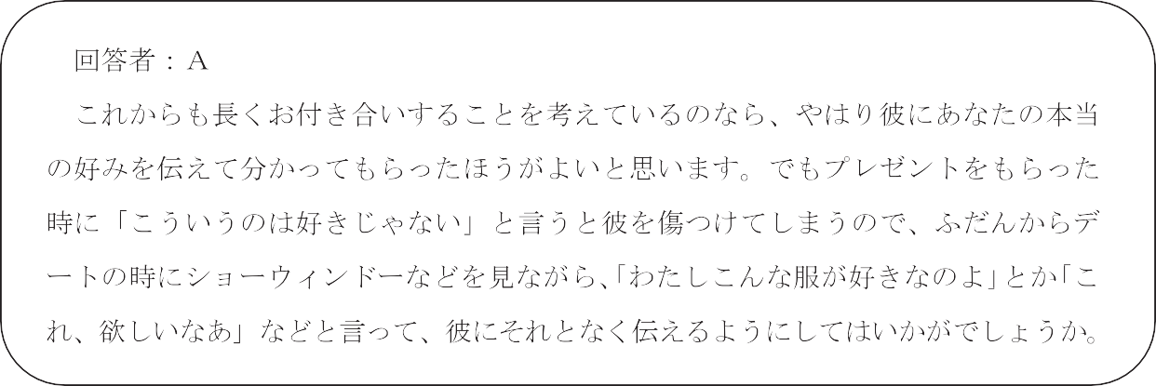



 









  







     





 



















 













# 問題例